1. 数据库安装
2. 安装Phpstudy 5.4.45 版本
3. 安装Navicat Premium(数据库操作工具)
4. 打开phpstudy(否则无法访问数据库)
5. 打开Navicat，新建连接

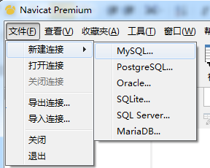 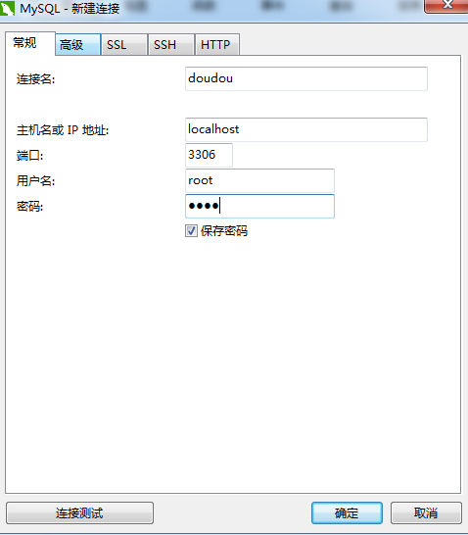

1. 执行server/sql/doudou_new.sql

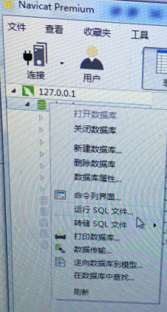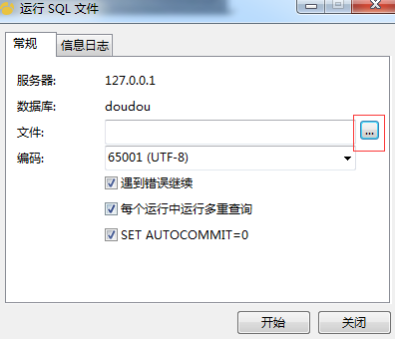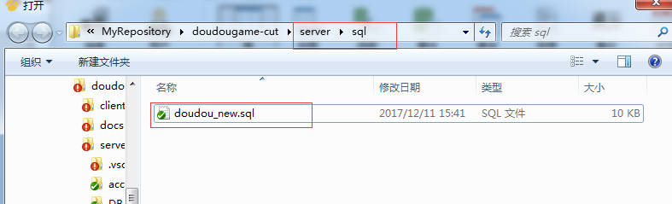

1. 数据库搭建完毕，会在数据库中看到如下结构

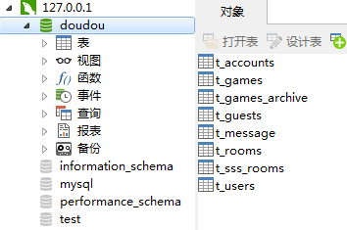

1. NodeJs安装

安装NodeJs 6.10.x版本（Windows下直接去官网下载，Linux下请百度相关教程)

1. 服务器配置修改（参考下图）

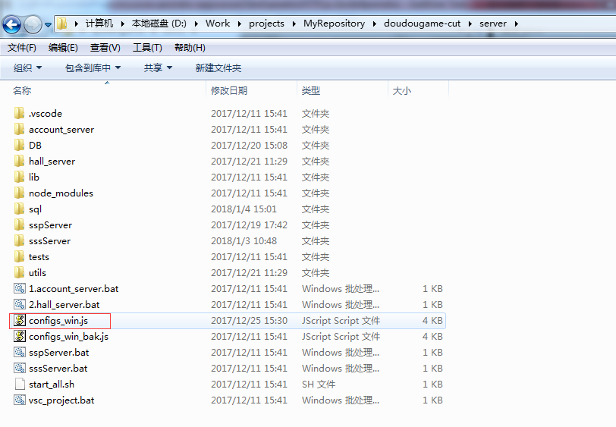

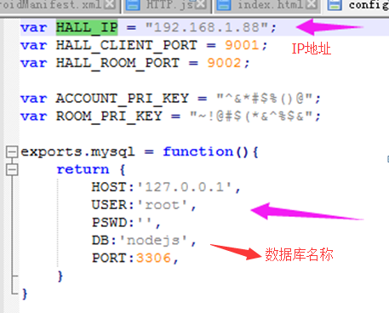

修改HALL_IP为自己的IP

修改mysql为自己的数据库相关配置

1. 服务器启动

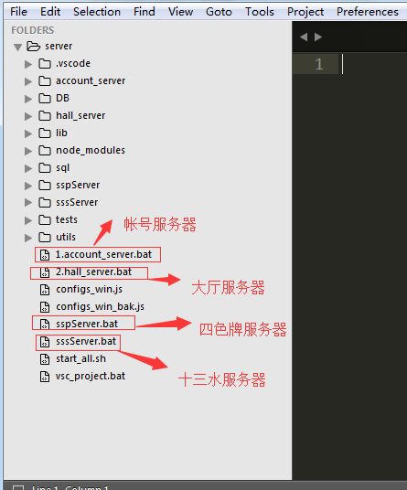

启动帐号服务器，大厅服务器，四色牌服务器，十三水服务器

1. 客户端环境搭建

1、安装Cocos Creator 1.7

2、打开client/assets/scripts/HTTP.js

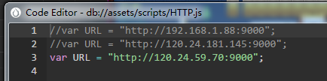

将上面的URL修改为account_server所在服务器的

1. 客户端启动

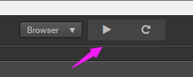

客户端经验分享

1. 使用Chrome来进行调试会好很多
2. 使用Browser进行游戏时，如果想多开，可以像下面一样修改URL地址

<http://localhost:7456/?account=asdf1>

[http://localhost:7456/?account=asdf](http://localhost:7456/?account=asdf1)2

[http://localhost:7456/?account=asdf](http://localhost:7456/?account=asdf1)3

<http://localhost:7456/?account=asdf4>

程序会解析上面的account参数，进行游戏登陆。

工具推荐

1. 代码编写请使用Visual Studio Code (前后端通用)
2. 后端NodeJs调试，请修改下面的参数，并按F5启动（注：如果没有找到launch.json，直接按F5即可)

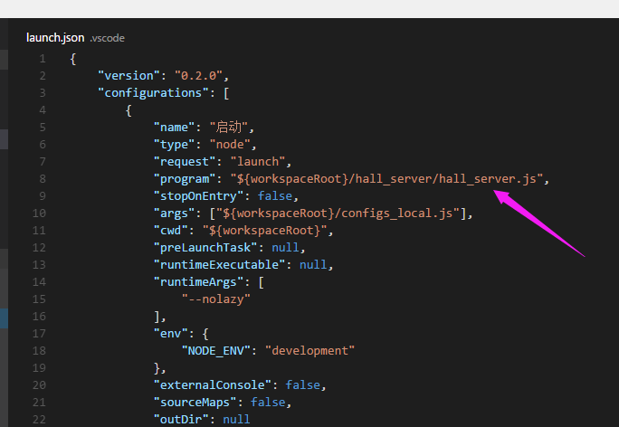

1. 开发过程中，使用Chrome可对客户端代码进行调试。 按F12或者CTRL_SHIFT+I打开开发人员工具，找到对应的代码并打断点即可

